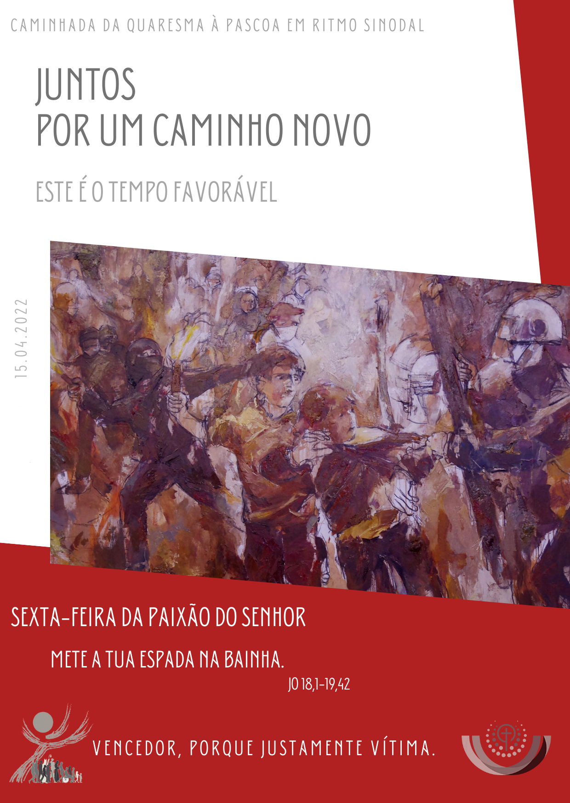

Verificar antes da Celebração:
- Duas velas ao fundo;
- Cruz coberta com pano vermelho;
- Altar desnudado; sem cruz, sem candelabros, sem toalhas;
- Paramentos vermelhos;
- Microfone para monitor;
- Microfone portátil para acompanhar diácono;
- Almofadas e genuflexório;
- Entrada em silêncio;
- Evangelho sem velas;
- Guiões para monitor, diretor de coro e organista.

I. UM EXPRESSIVO INÍCIO

Quando celebrante e ministros estiverem prontos para a entrada em silêncio:
Monitor: Profundo silêncio, para anunciar, invocar, adorar e comungar a Paixão e morte do Senhor. A celebração da Paixão tem hoje um expressivo início, com uma procissão em silêncio e um gesto de prostração.

Procissão de entrada: Os ministros entram em silêncio. Após chegada ao altar, ajoelha-se e permanece-se em silêncio, por esta ordem: acólitos; diáconos; presidente.

Prostração: Ao chegar junto do altar o presidente prostra-se ou ajoelha-se. E todos oram em silêncio e de joelhos.

Oração coleta (omitir o convite “Oremos”)
II. LITURGIA DA PALAVRA: A PAIXÃO E MORTE NA CRUZ ANUNCIADA

1.ª Leitura: Is 52,13-53,12

Salmo: Nas Tuas mãos, ó Pai, entrego o Meu espírito! (bis)

2.ª Leitura: Hb 4,15-16;5,7-9

Monição antes da aclamação ao Evangelho
Monitor: Depois de termos escutado a Palavra de Deus, que nos descrevia a figura do Servo de Deus, que se realiza e concretiza plenamente no rosto de Jesus, escutemos agora a leitura da Paixão segundo São João. Anunciamos a morte do Senhor! Este é um dos momentos altos da nossa celebração. Permaneçamos de pé, tanto quanto a saúde no-lo permitir.

Aclamação ao Evangelho: Glória a Vós, Cristo, Palavra de Deus!

Proclamação do Evangelho da Paixão segundo São João (sem velas, nem incenso, nem saudação, nem signação do evangeliário)

Homilia

Homilia na Sexta-Feira Santa 2022

São três os dias que a Igreja nos propõe para celebrarmos o mistério pascal do Senhor crucificado, sepultado e ressuscitado. E são também três as festas da Páscoa, que convergem nesta celebração da Paixão: a da Páscoa judaica, a da Páscoa de Cristo e a da nossa Páscoa cristã, que desejamos celebrar, especialmente neste ano, como verdadeira Páscoa de Paz.

1. O relato da Paixão enquadra a Páscoa de Jesus, isto é, o seu padecimento e a sua passagem deste mundo para o Pai, no contexto da festa antiga da Páscoa judaica. Vede bem: à mesma hora que, no templo de Jerusalém, começava a imolação dos cordeiros, para celebrar a festa da Páscoa judaica, também Jesus é entregue, por Pilatos, para ser crucificado. O Evangelista anota com toda a precisão: “era o dia da preparação da Páscoa, por volta da hora sexta” (Jo 19,14). E, deste modo, abre-nos ao dom de uma Páscoa nova, com o sacrifício de um novo Cordeiro pascal. Jesus é conduzido para a cruz “como cordeiro levado ao matadouro”, porque Ele, sim, é o verdadeiro Cordeiro da nova Páscoa, cujo Sangue derramado tem realmente a força e o poder de nos livrar do pecado e da morte e de nos reconciliar com o Pai. Vai também nesse sentido, a observação do mesmo evangelista quando anota esta citação: “nenhum osso lhe será quebrado” (Jo 19,36). Seguem-se, em relação a Jesus, as mesmas prescrições da tradição judaica em relação à prática da imolação do cordeiro pascal (cf. Ex 12,46; Nm 9,12). Neste sinal, a morte de Jesus é a do Justo perseguido (Sl 33,21).

2. Estas considerações só nos importam, para percebermos a mudança radical e a novidade do sacrifício pascal de Cristo. Os sacerdotes da antiga Lei ofereciam vítimas animais em sacrifício, para aplacar a ira divina e atrair os favores divinos do perdão e da paz. Cristo, ao contrário, é o Cordeiro inocente, que Se oferece a Si mesmo como vítima, por todas as vítimas da violência e do mal. Sobre Ele, o Senhor fez cair as faltas de todos nós! Ele não nos acusa nem culpabiliza, mas toma sobre Si as nossas culpas. Portanto, em Cristo Crucificado, Deus não quer jamais para si, nem em Seu Nome, quaisquer vítimas da violência. É o próprio Deus Quem Se faz vítima, em nome de todas as vítimas e solidário com todas elas. Não podemos, por isso, deixar de ligar o padecimento de Cristo, nossa vítima pascal, ao calvário da guerra na Ucrânia e ao de todas as vítimas inocentes da violência, da guerra, do preconceito, dos maus-tratos, de todos os abusos e perseguições.

3. Na cruz de Jesus estilhaçam-se, portanto, todas as lógicas de violência e de fuga à responsabilidade pelo mal, porque Cristo toma o lugar das vítimas, dá a outra face, faz triunfar o perdão em vez da vingança, vence a violência com a força frágil do amor. Ele mostra-nos que só o amor vence o ódio e a injustiça. O amor é, pois, a força dos não violentos, dos profetas não armados, hoje tão poucos e tão apoucados. A vitória da vítima, «vencedor porque vítima», na Cruz de Cristo, mostra-nos, de forma inequívoca que a violência nunca é uma resposta justa, porque destrói o que ambiciona defender: a dignidade, a vida e a liberdade humanas. Em vez de violência, usemos de compaixão e de misericórdia para com todos os que nos ferem e magoam, porque, do alto da Cruz, Deus vê um filho em cada um e não um inimigo. A Cruz faz-nos irmãos!

Nesta tarde da Paixão do Senhor, o nosso beijo à cruz dará lugar a um humilde gesto de reverência e inclinação. Que ele seja acompanhado por esta súplica ardente: “Pela tua Santa Cruz, dá-nos, ó Jesus, uma verdadeira Páscoa de Paz”!
Homilia na Sexta-Feira Santa 2022
– 2.ª proposta (adaptação da Homilia de 2019)

1. O relato da Paixão, que comovidamente acabámos de ouvir, é uma história de violência, em que Jesus, o Único Justo, toma sobre Si a culpa das multidões (cf. Is 53,5-6), pondo-se no lugar de todas vítimas, como se anteviu profeticamente na violência física e moral, sofrida humilde e pacientemente, por aquela belíssima figura do Servo do Senhor.

2. Na Cruz, passa o filme desta violência padecida por Jesus na Sua Paixão. Uma Paixão que se perpetuará até ao fim dos tempos, uma vez que Jesus, tendo penetrado os céus, continua junto do Pai a interceder e a sofrer por nós; continua a padecer e a compadecer-se de nós. Ele padece em todas vítimas de todas as violências, em todos os excluídos, em todos quantos são postos do lado de fora do progresso ou do poder, ou são marginalizados, como impuros, por causa da sua terra de origem, da sua raça, da cor da sua pele, da sua religião ou cultura. Ele padece nas vítimas desta guerra na Ucrânia e em outras partes do mundo.

3. Como reage então Jesus, o Servo de Deus, à violência que há nas nossas mãos? “Como cordeiro levado ao matadouro, como ovelha muda ante aqueles que a tosquiam, Ele não abriu a boca” (Is 53,7). Frente a Pilatos, que se deixa dominar pela violência da chantagem, frente ao poder político mais interessado no trono do que na verdade e na justiça, Jesus sofre na pele a violência de uma cruel condenação. E assim o próprio Jesus está a dizer-te: se, em definitivo, o teu bem-estar ou a tua incolumidade são mais importantes do que a verdade e a justiça, então vigora o domínio do mais forte; então reinarão a violência e a mentira (cf. Bento XVI, Spe salvi, n.º 38). Por isso, em vez de oferecer à nossa violência mais violência, Jesus suporta-a, carregando sobre Si todos os nossos crimes (cf. Is 53,6). O Filho de Deus, mudo e calado, identifica-Se com todos os injustiçados e silenciados, com todos os violentados de todos os tempos. Ele prefere suportar a violência a infligi-la, transformado a violência sofrida num gesto de amor, a traição numa entrega, até ao cúmulo de dar a vida por aqueles que julgavam ter poder para lha tirar. Ele é o vencedor, justamente porque vítima.

4. Queridos irmãos e irmãs: Jesus rompe a espiral da violência, mostrando que a Cruz é para levar às costas e não para brandir como uma espada: “Mete a tua espada na bainha» (Jo 18,11), como quem nos exorta: “Converte-te do teu mau caminho e da violência que há ainda nas tuas mãos (cf. Jn 3,9). Aprende de Mim, que sou manso e humilde de coração (cf. Mt 11,29). Olha que “mais vale padecer por fazer o bem do que por fazer o mal” (1 Pe 3,17).

5. Irmãos e irmãs: Se queremos alcançar em alcançar em Cristo, morto e ressuscitado, o dom da paz, convertamo-nos hoje mesmo do nosso mau caminho e de toda a violência que há ainda nas nossas mãos (cf. Jn 3,9):

[Nota: podem omitir-se, na homilia, estas dez expressões de violência ou referir-se apenas uma ou alguma delas; nesse caso, sugiro as alíneas 2, 3 e 8]

- da violência interior, que passa rapidamente do coração às nossas frias mãos, quando uma certa irritação recôndita nos põe à defesa perante os outros, como se fossem inimigos molestos a evitar ou eliminar;
- da violência doméstica, que há nas mãos cobardes daqueles que julgam dar um sinal de força masculina, mas que só revelam uma covarde degradação, e que se exerce hoje sobre tantas mulheres, na forma de violência verbal, física e sexual e que se alastra aos maus-tratos familiares, de modo que a família, em vez de ser um porto seguro, um porto de paz, se transforma no esconderijo de um campo de sangue;
- da violência abominável que há nas mãos paternas ou ungidas, daqueles que cometem o inominável abuso sexual das crianças, dentro da família ou de alguma comunidade cristã;
- da violência verbal e mortal que há nas mãos escondidas daqueles que promovem a difamação e a calúnia, como um verdadeiro ato terrorista;
- da violência virtual que há nos dedos das mãos dos que usam os meios de comunicação digitais, a web, as redes sociais, para difundir o cyberbullying, a pornografia e exploração de pessoas, transformando o ambiente digital num território de solidão, de manipulação, de exploração e violência.
- da violência fundamentalista que há nas mãos erguidas dos perseguidores de cristãos ou daqueles que invocam o santo nome de Deus em vão, para impor as suas convicções religiosas;
- da violência ideológica, que há nas mãos cerradas, de alguns, que querem impor aos outros a própria descrença, atentando contra a liberdade religiosa;
- da violência poluente, que há nas mãos controladoras dos donos e senhores deste mundo, que destroem a terra e transformam o jardim da criação em deserto de pó e cinza;
- da violência indecente que há nas mãos de ferro, dos que erguem muros em vez de pontes, indiferentes à migração forçada das famílias (cf. AL 46);
- da violência impensável, que há nas mãos fratricidas daqueles que vivem do negócio da guerra, do terrorismo ou do crime organizado, dos raptos e do tráfico de seres humanos…

Irmãos e irmãs: em vez de violência, usemos de compaixão e de misericórdia para com todos, porque, do alto da Cruz. Nesta tarde da Paixão do Senhor, o beijo à cruz dará lugar a um humilde gesto de inclinação. Que ele seja acompanhado. por esta súplica ardente: “Pela tua Santa Cruz, dá-nos, ó Jesus, uma verdadeira Páscoa de Paz”!
III. PAIXÃO E MORTE NA CRUZ INVOCADA: ORAÇÃO UNIVERSAL

Monição à Oração Universal (depois da homilia)

Monitor: Da Paixão e morte na Cruz anunciada, passamos agora à Paixão e morte na Cruz invocada e rezada. Hoje, a nossa Oração Universal é mais universal do que nunca. Recolhida da mais antiga tradição da Igreja, faz eco das mais diversas necessidades. Nesta oração, os cristãos, exercendo a sua missão sacerdotal, intercedem por todos os homens, confiados nos méritos da Cruz de Cristo. Depois do convite feito à oração pelo Diácono, ajoelhamo-nos em silêncio ou reclinamo-nos profundamente, se o espaço ou a saúde não nos permitirem o gesto mais exigente. Concluído o momento de silêncio, acompanhamos, na posição de pé, a oração conclusiva do Presidente.

Preces: seguir Missal Romano, 3.ª edição, pp.285-298

Silêncio

Presidente: Deus todo-poderoso e eterno, fazei com que nos abramos ao Vosso amor. Fazei que vivamos cada vez mais como irmãos uns dos outros, como o Vosso Filho nos ensinou, a fim de que continue o Seu caminho no nosso mundo. Por Cristo, nosso Senhor. R. Ámen.

IV. PAIXÃO E MORTE NA CRUZ ADORADA: ADORAÇÃO DA CRUZ

Adoração da Cruz. Opta-se pela segunda fórmula (adaptada). Antes da entrada da Cruz, o monitor lê: Do anúncio e da invocação passamos agora à Paixão e morte na Cruz adorada. A Cruz é hoje o centro da nossa celebração. “No centro do «Evangelho da paz» (Ef 6,15), está o mistério da Cruz, porque a paz está inserida no sacrifício de Cristo: «O castigo que nos salva pesou sobre ele; fomos curados graças às suas chagas» (Is 53,5): Jesus crucificado cancelou a divisão, instaurando a paz e a reconciliação precisamente «pela virtude da cruz, aniquilando nela a inimizade» (Ef 2,16) e dando aos homens a salvação da Ressurreição” (CDSI, n.º 493).

Diácono vai ao fundo da igreja, acompanhado de três acólitos (dois para os círios e um com microfone) e aí recebe a Cruz descoberta. Os acólitos tomam velas acesas. Encaminha-se a procissão e o convite é feito à porta, ao centro e junto do altar, no presbitério da igreja, com as palavras

«Eis o madeiro da Cruz, no qual esteve suspensa a salvação do mundo».
R. Vinde, adoremos. Vinde, adoremos.

Depois de a Cruz chegar ao presbitério e enquanto o Presidente a saúda com um gesto de reverência, o monitor diz:

Agora aproximamo-nos da Cruz. O rito da adoração da Cruz é oriundo de Jerusalém, onde já existia no século IV. Acompanharemos este gesto com cânticos, que remontam aos séculos IX e X. Organizamos a procissão como para a Comunhão. Na bandeja podemos deixar uma oferta para a conservação dos lugares santos de Jerusalém. Nesta tarde da Paixão do Senhor, ainda sob o risco de contágio, o beijo dará lugar a um humilde gesto de inclinação e reverência à Cruz. Que ele seja acompanhado por esta súplica ardente: “Pela tua Santa Cruz, dá-nos, ó Jesus, uma verdadeira Páscoa de Paz”!

Enquanto dura a Adoração, cantam-se cânticos de adoração à Cruz.
V. PAIXÃO E MORTE NA CRUZ COMUNGADA: SAGRADA COMUNHÃO

No fim da adoração da Cruz, prepara-se o altar, estendendo a toalha, o corporal e o missal aberto na parte de Sexta-Feira Santa, «Comunhão» (Missal, 3.ª edição, pág. 305).

O Diácono vai buscar o Santíssimo do lugar da reposição para o altar, juntamente com alguns Ministros Extraordinários da Comunhão (MEC). Todos estão de pé e em silêncio. Dois acólitos, de velas acesas, acompanham a procissão de ida e regresso do Santíssimo. Colocam depois as velas junto do altar.

Monitor: Neste dia a Igreja não celebra a Eucaristia. Mas reserva a Comunhão, recordando as palavras do Apóstolo: «Sempre que comerdes deste pão e beberdes deste cálice anunciareis a morte do Senhor, até que Ele venha». A Paixão e morte na Cruz anunciada, invocada e venerada é agora Paixão comungada e partilhada.

Pai-Nosso | Embolismo | Convite para a Comunhão | Distribuição da Comunhão | Cântico de Comunhão | Depois da Comunhão: Diácono e MEC terão de levar a reserva eucarística para o lugar da reposição. | Oração depois da Comunhão | Oração sobre o Povo (mãos estendidas sobre o povo)

VI. UMA CELEBRAÇÃO SEM TERMO

Enquanto o Presidente se retira, em silêncio, com os ministros…

Monitor: Como comunidade de crentes, vivemos hoje a entrega total de Cristo por nós, até à morte e morte de Cruz.

Continuemos, hoje e amanhã, em espírito de oração e de silêncio, que tão grande mistério exige. Amanhã, pelas 10h00, rezaremos Laudes.

Voltaremos a reunir-nos ao terminar o dia de sábado, pelas 21h30, para celebrar a Vigília Pascal, cume de todas as celebrações e a maior solenidade de todo o ano litúrgico.

No Domingo de Páscoa teremos missas às 09h00 e às 19h00.

Até lá fica o dia de sábado, dia da sepultura e do silêncio.

Todos se retiram em silêncio e, em tempo oportuno, desnuda-se o altar.

